„Hettich on Tour 2026“ začíná!
Nejlepší inovace míří přímo k vám

Od dubna do konce listopadu 2026 se opět uskuteční oblíbená roadshow známého výrobce kování Hettich: Zákazníci a partneři v České republice, na Slovensku, v Maďarsku, Slovinsku, Chorvatsku, Irsku, Lotyšsku, Litvě, Rumunsku a Portugalsku tak budou mít možnost vyzkoušet si stěžejní nové výrobky přímo u sebe. Příslib společnosti Hettich „Přijedeme za vámi!“ znamená, že si prodejci a výrobci nábytku mohou požádat o individuální představení.

Pohodlněji to nejde: Aby si tým vaší firmy mohl osobně osahat nejnovější výrobky a řešení od společnosti Hettich, výrobce kování jednoduše přijede se svou pojízdnou kompaktní expozicí až do Vaší firmy. Od roku 2020 „Hettich on Tour“ přibližuje novinky zákazníkům. Také v roce 2026 bude Hettich opět na cestách po Evropě. Pojízdný showroom nabízí na malé ploše nejzajímavější výrobky. Doprovodný tým k tomu podá praktické informace o moderním kování. Podělí se o užitečné tipy na montáž a rád představí ucelený sortiment a služby Hettich – vše, co pomáhá znatelně usnadnit každodenní práci.
Perličkou nově navrženého pojízdného interiéru bude posuvně otočný systém FurnSpin. Toto kování umožňuje jedním plynulým pohybem otočit celé nábytkové korpusy o 180 stupňů. Otevřené dveře již nebudou překážet v průchodu - zde se hravě snadno pohybuje celý korpus: Elegantní otočka odhalí útroby nábytku. Po dalším otočení zmizí vnitřek z dohledu a nábytek opět ukazuje uzavřenou tvář. Kování zůstává prakticky skryté a nabízí všechny známé komfortní funkce, jako je tlumené zavírání nebo Push to open pro nábytek bez úchytek.

Emoce a špičkový design slibuje i variabilní zásuvkový systém AvanTech YOU s nesčetnými dekorativními doplňky. Sortiment výsuvů Hettich pro nábytkové zásuvky je nepřekonatelný: Platforma s precizními výsuvy Actro YOU, Quadro YOU, Actro 5D nebo Quadro 5D nabízí pro každý systém a každou zátěž to správné řešení. Zajišťuje pohodlné a bezpečné otevírání a zavírání zásuvek – a perfektní vzhled mezer pro prémiový nábytkový design. Díky stavebnicovému systému platformy může výrobce nejprve zkonstruovat nábytek a teprve poté se rozhodnout, které výsuvy použije.

Osvědčený prémiový závěs Sensys bude na tour prezentován v rozličných situacích. Na palubě bude i klipový miskový závěs Novisys s integrovaným tlumením, určený pro střední cenový segment. Závěsy Novisys lze kombinovat s jinými řadami závěsů Hettich.
Sledujte „Hettich on Tour 2026“
Na Hettich roadshow 2026 bude k objevení spousta novinek. Kdy a kde bude mít tým „Hettich on Tour“ zastávku, naleznete na webových stránkách tour.
Prodejcům a výrobcům nábytku nabízí Hettich opět možnost dohodnout individuální návštěvu.

Následující obrazový materiál je k dispozici ke stažení na www.hettich.com, menu "Tisk":

Obrázky
Popisy obrázků

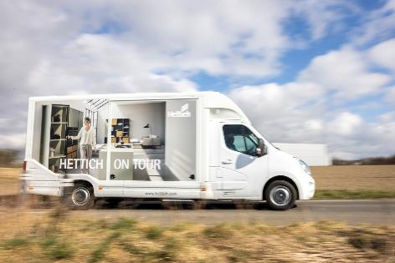
052026_a
Přímo k zákazníkům - od Litvy po Portugalsko: Roadshow „Hettich on Tour“ se v roce 2026 opět vydá napříč Evropou.
Foto: Hettich

O společnosti Hettich
Společnost Hettich byla založena v roce 1888. Dnes je jedním z největších a nejúspěšnějších výrobců nábytkového kování na světě. Rodinná společnost má sídlo v německém Kirchlengernu v nábytkářském regionu Východní Vestfálsko. Přibližně 8 200 kolegyň a kolegů společně pracuje na dodávkách našich nábytkových řešení do vice než 100 zemí světa. S mottem „It’s all in Hettich” slibuje značka Hettich komplexní portfolio výrobků a služeb, které vždy přizpůsobuje potřebám svých zákazníků po celém světě. Nejvyšší prioritu má již tradičně udržitelnost s ohledem na sociální, společenské a ekologické aspekty. www.hettich.com

